Bab 1 | Pengantar dan Data Definition Language

1.1 Pengantar

1.1.1 Database Management System
DBMS atau Database Management System adalah merupakan perangkat lunak perantara antara user dengan basis data dari suatu program aplikasi. DBMS pada umumnya menyediakan fasilitas atau fitur-fitur yang memungkinkan data dapat diakses dengan mudah, aman, dan cepat. Contoh DBMS yang populer seperti MySQL, PostgreSQL, MongoDB, Oracle, dan lain-lain. Pada modul ini, DBMS yang akan digunakan adalah MySQL.
Untuk berinteraksi dengan DBMS (sistem basis data), kita menggunakan bahasa basis data yang telah ditentukan oleh perusahaan DBMS. Bahasa basis data biasanya terdiri atas perintah-perintah yang diformulasikan sehingga perintah tersebut akan dapat diproses oleh DBMS.

1.1.2 Fungsi DBMS
- Menjaga Integritas Data
DBMS berfungsi untuk mengurangi dan menghilangkan redudansi serta memaksimalkan konsistensi sehingga setiap kali menampilkan data, sesuai dengan data aslinya.
- Penyimpanan Data (Manajemen Penyimpanan Data)
DBMS memiliki fungsi utama sebagai tempat penyimpanan data, kecanggihannya saat ini dapat menyimpan data dalam berbagai jenis, seperti video dan gambar. Pengguna tidak perlu tahu cara data disimpan atau dimanipulasi. DBMS memiliki prosedur dalam proses ini dan memastikan data yang disimpan sesuai dengan data yang dimasukkan.

- Kamus Data
DBMS memiliki fungsi mengelola elemen-elemen dalam basis data dan cara elemen-elemen tersebut dihubungkan dengan data lainnya. Ketika sistem membutuhkan data dalam basis data, DBMS akan memberikan kemudahan melalui SQL untuk mengakses dan mencari data tersebut. Jadi, pengguna dapat dengan mudah menangani ini.
- Transformasi dan Presentasi Data
Peran DBMS sebagai transformasi dan penyajian data termasuk mengubah setiap data yang dimasukkan dalam struktur dan format yang telah ditentukan. Dengan demikian, DBMS dapat membedakan antara format data logis dan bentuk fisiknya.
- Keamanan Data
DBMS memiliki peranan penting dalam tingkat keamanan dalam basis data. DBMS memiliki peran terkait memberikan hak akses kepada orang yang tepat. Selain itu, DBMS juga bertanggung jawab untuk mengelola tindakan yang dapat dilakukan pengguna pada basis data.
- Mengaktifkan Akses ke Banyak Pengguna
DBMS memungkinkan beberapa pengguna untuk berinteraksi dalam sebuah basis data. Hal ini akan lebih efisien dan dapat menempatkan pengguna tertentu sesuai dengan peran dan fungsinya.
- Menyediakan Prosedur Pencadangan dan Pemulihan
DBMS memungkinkan basis data untuk dicadangkan dan dipulihkan sesuai dengan kebutuhannya dengan memanfaatkan teknik dan wizard yang dimiliki oleh setiap DBMS. Hal ini akan memudahkan pihak yang berkepentingan ketika terjadi sesuatu pada basis data, seperti kerusakan dan bencana alam.
- Menyediakan Akses Bahasa dan Pemrograman
DBMS menyediakan bahasa atau aturan SQL untuk memanipulasi dan membuat skema basis data yang dikenal sebagai DDL (Data Definition Language) dan DML (Data Manipulation Language). Dengan bahasa ini, seorang DBA (Database Administrator) dapat dengan mudah memasukkan, mengambil, menghapus, dan mengubah data dalam basis data dengan menggunakan antarmuka yang disediakan.
- Menyediakan Antarmuka untuk Komunikasi
DBMS menyediakan interface untuk berkomunikasi antara basis data satu dengan lainnya. Selain itu juga dapat memudahkan komunikasi antara basis data dengan alat lain seperti browser.
- Pengelolaan Transaksi
Sebuah transaksi adalah serangkaian operasi, dilakukan oleh user atau program aplikasi yang mengakses atau mengubah isi database. Serangkaian operasi ini dianggap sebagai satu kesatuan alur, sehingga jika ada kegagalan dalam 1 operasi, , seluruh transaksi akan dibatalkan .

1.1.3 Peran DBMS
Di bawah ini merupakan beberapa contoh kasus peran DBMS yang dapat Anda ketahui.
- Sosial Media
Di era modern, sosial media menjadi bagian yang tak terpisahkan dari kehidupan sehari-hari, baik untuk mendapatkan informasi maupun berkomunikasi. Dengan penggunaan DBMS, semua informasi pengguna disimpan secara terstruktur dan dapat diakses dengan akurat, sehingga tidak ada risiko informasi yang tertukar. Hal ini membuat sosial media siap digunakan kapan saja untuk berinteraksi dengan orang lain.
- Sistem Perbankan
Dalam industri perbankan, DBMS memiliki peran yang sangat krusial. Dengan adanya ribuan nasabah yang memiliki berbagai kebutuhan, DBMS memungkinkan penyimpanan informasi secara terorganisir sehingga memudahkan akses. Selain itu, kontrol akses yang diatur pada DBMS memastikan bahwa data nasabah tersimpan dengan aman dan hanya bisa diakses oleh pihak yang berwenang. Sebuah DBMS yang handal juga mampu melakukan backup data secara rutin untuk menghindari kehilangan data dalam situasi yang tak diinginkan.
- Toko Online
Saat ini banyak orang beralih ke belanja secara daring daripada berkunjung ke toko fisik. Fitur-fitur dalam toko online, seperti kemampuan untuk menjual dan membeli barang dari berbagai toko tanpa ada kekhawatiran tentang keamanan data, semuanya didukung oleh sistem manajemen database. DBMS memastikan bahwa setiap transaksi tetap terorganisir dan aman, sehingga pengalaman belanja online menjadi lebih nyaman dan terpercaya.
- Sistem Manajemen Perpustakaan
Dengan ratusan atau bahkan ribuan buku yang tersedia, manajemen perpustakaan dapat menjadi tugas yang menantang. Oleh karena itu, banyak perpustakaan yang menggunakan DBMS untuk membantu dalam mengelola data buku dan memudahkan akses informasi, seperti jumlah buku yang tersedia, buku yang sedang dipinjam, hingga aksesibilitas buku pada waktu tertentu.

1.1.4 MySQL
MySQL adalah sebuah DBMS (Database Management System) menggunakan SQL (Structured Query Language) yang banyak digunakan saat ini, baik itu pada web application skala kecil hingga ke level enterprise. MySQL termasuk ke dalam RDBMS (Relational Database Management System) yang bersifat tabular, sehingga entitas utamanya terdiri dari tabel-tabel yang berelasi.
XAMPP adalah software berbasis web server yang mendukung banyak sistem operasi. XAMPP digunakan sebagai server lokal (localhost), yang terdiri dari beberapa program antara lain : Apache, HTTP Server, MYSQL database, dan interpreter bahasa pemrograman PHP dan Perl. Karena didalam XAMPP sudah termuat MYSQL database maka setelah menginstall XAMPP kita bisa langsung menggunakan MYSQL.

Instalasi XAMPP:
- Unduh XAMPP pada tautan berikut :
https://www.apachefriends.org/download.html
- Buka instalasi XAMPP
- Lakukan proses instalasi hingga selesai

Instalasi HeidiSQL
- Unduh HeidiSQL pada tautan berikut:
https://www.heidisql.com/download.php
- Lakukan instalasi hingga selesai
- Setelah instalasi selesai, silahkan buka HeidiSQL. Pada halaman ini silahkan atur konfigurasi untuk server MYSQL yang telah diaktifkan sebelumnya.
- HeidiSQL siap digunakan.

Pada modul ini, sebagian besar latihan akan menggunakan database classicmodels. Untuk mengunduh, silahkan klik tautan berikut:
Download Classicmodels

Berikut tampilan ERD dari database classicmodels.
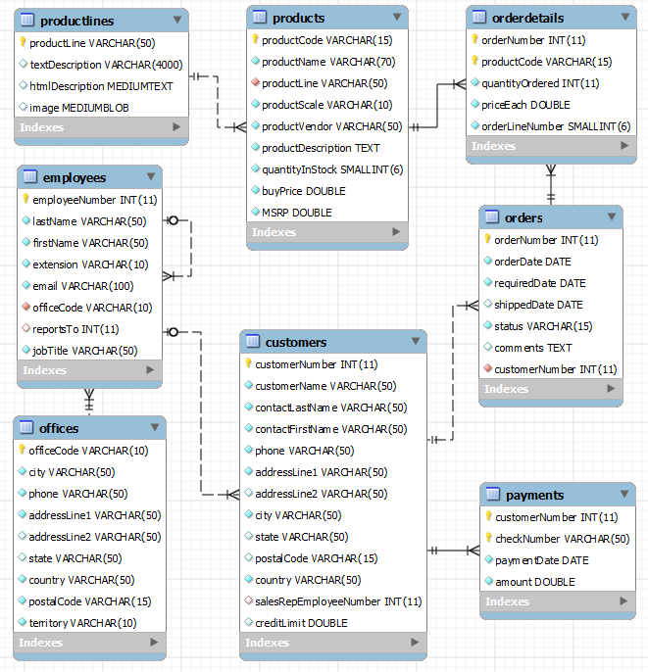

1.2 Data Definition Language
Data definition language (DDL) merupakan bahasa komputer yang digunakan untuk memodifikasi sebuah struktur objek database. Objek database mencakup skema, tabel, views, indeks, variabel, dan lain-lain.

N 1.2.1 CREATE
- Membuat Database
Untuk membuat database, digunakan perintah
CREATE DATABASE database_name;
Contoh:
CREATE DATABASE mydatabase;

Query di atas akan membuat database bernama mydatabase.. Untuk memilih dan menggunakan sebuah database, gunakan perintah
USE database_name;

Contoh:
USE mydatabase;

- Membuat Tabel
Contoh tabel sederhana
CREATE TABLE mytable (
nama VARCHAR(255)
)

Perintah di atas akan membuat sebuah tabel dengan nama “mytable” dengan satu atribut bernama “nama” dengan tipe data VARCHAR dengan jumlah maksimal karakter sejumlah 255 karakter.

Tipe data digunakan untuk mendefinisikan tipe dari atribut pada tabel. Berikut beberapa tipe data yang sering digunakan.
Tipe Data | Keterangan
INT | Menyimpan nilai integer
FLOAT | Menyimpan nilai float
VARCHAR | Menyimpan nilai string
CHAR | Menyimpan nilai string
DATE | Menyimpan nilai waktu
TEXT | Menyimpan nilai teks
Angka di belakang tipe data merupakan jumlah digit atau karakter maksimal yang dapat disimpan pada atribut tersebut.

Constraint pada tabel mendefinisikan aturan-aturan yang membatasi suatu atribut. Berikut constraint yang sering digunakan:
- DEFAULT
DEFAULT digunakan untuk menentukan nilai default pada sebuat atribut. Nilai default akan digunakan apabila saat penambahan data baru atribut tersebut tidak diisi.
CREATE TABLE mahasiswa (
nilai INT DEFAULT 0
)

Pada tabel di atas, “nilai” memiliki nilai default 0. Apabila saat menambahkan data baru atribut “nilai” tidak diisi, maka secara otomatis akan terisi 0.

- NOT NULL
Secara default, sebuah atribut dapat memiliki nilai NULL. NOT NULL mengindikasikan bahwa atribut tersebut tidak boleh kosong. Pada tabel di atas, “nim” harus diisi. Berbeda dengan “nama”, apabila nama tidak diisi saat penambahan data baru maka secara eksplisit nilainya akan menjadi NULL.
CREATE TABLE mahasiswa (
nim INT(10) NOT NULL,
nilai INT DEFAULT 0
)

- UNIQUE
UNIQUE memastikan bahwa semua nilai pada sebuah atribut/kolom tidak boleh sama (unik). Namun, NULL diperbolehkan menjadi nilai. Berikut beberapa perintah untuk memberikan constraint UNIQUE.
CREATE TABLE mahasiswa (
nim INT(10) UNIQUE,
nilai INT DEFAULT 0
)

- PRIMARY KEY
PRIMARY KEY berfungsi sebagai pembeda antara satu data dengan data lain atau bisa dikatakan sebagai identifier. PRIMARY KEY tidak boleh memiliki nilai NULL dan tidak duplikat.
CREATE TABLE mahasiswa (
nim INT(10) PRIMARY KEY,
nilai INT DEFAULT 0
)

- REFERENTIAL
Digunakan untuk membuat relasi antar tabel. Tabel yang dirujuk memiliki primary key, sedangkan tabel yang merujuk memiliki foreign key, dimana primary key dan foreign key memiliki domain nilai yang sama.
CREATE TABLE prodi (
id INT PRIMARY KEY AUTO_INCREMENT,
nama VARCHAR(100)
);
CREATE TABLE mahasiswa (
nim VARCHAR(10) PRIMARY KEY,
nama VARCHAR(100),
nilai INT DEFAULT 0,
id_prodi INT,
FOREIGN KEY(id_prodi) REFERENCES prodi(id)
);
Pada contoh di atas, kolom id_prodi pada tabel mahasiswa akan merujuk ke primary key id pada tabel prodi. Nilai kolom foreign key id_prodi pada tabel mahasiswa harus ada nilainya di kolom id tabel prodi. Perlu diperhatikan, apabila ingin menambahkan foreign key pastikan tabel yang dirujuk sudah tersedia sebelum membuat references. Seperti contoh di atas, pastikan tabel prodi sudah dibuat sebelum tabel mahasiswa.

1.2.2 SHOW
Untuk melihat semua tabel yang ada pada database, gunakan perintah SHOW
SHOW TABLES;
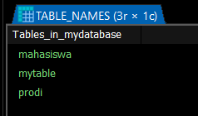

1.2.3 DESCRIBE
Sedangkan untuk melihat deskripsi tabel, gunakan perintah DESCRIBE
DESCRIBE table_name;

Contoh :
DESCRIBE mahasiswa;
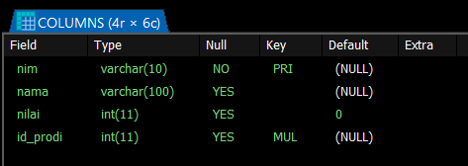

1.2.4 ALTER
ALTER digunakan untuk merubah struktur tabel seperti menambah, menghapus atau mengubah atribut.

- Menambah atribut
ALTER TABLE table_name
ADD field_name data_type

Contoh:
ALTER TABLE mahasiswa
ADD angkatan INT(10);

Hasilnya dapat dilihat menggunakan query DESCRIBE
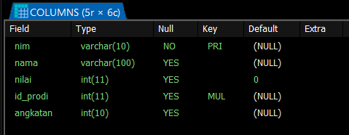

- Mengubah atribut
ALTER TABLE table_name
MODIFY field_name data_type constraint

Contoh :
ALTER TABLE mahasiswa
MODIFY nama VARCHAR(200);

Hasilnya:
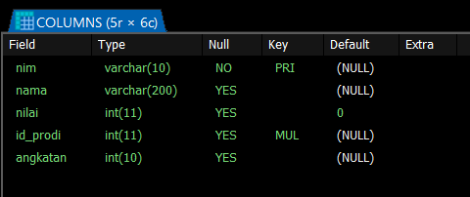
- Menghapus atribut
ALTER TABLE table_name
DROP field_name;

Contoh :
ALTER TABLE mahasiswa
DROP angkatan;

Hasilnya 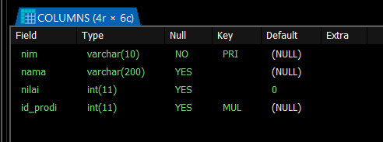

1.2.5 DROP
Perintah DROP digunakan untuk menghapus atribut, tabel dan database. Untuk penggunaan pada atribut telah dijelaskan pada poin sebelumnya.

- Menghapus tabel
DROP TABLE table_name;

Contoh:
DROP TABLE mahasiswa;

Ketika kita menggunakan perintah SHOW TABLES untuk menampilkan tabel apa saja yang tersedia pada database ini, maka terlihat tabel mahasiswa telah terhapus
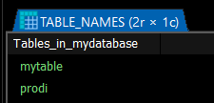

- Menghapus database
DROP DATABASE database_name;

Contoh:
DROP DATABASE mydatabase;

Dengan menggunakan perintah SHOW DATABASES, maka terlihat database ‘mydatabase’ telah terhapus
